ОТЧЁТ
«SPL Tokens и Token Extensions: свой токен»
Выполнил: Медиханов Тимур
Специальность: Data Science
2026

1. Цель работы
Создать собственный токен: выпуск, transfer, metadata и взаимодействие через client.
В отличие от прошлых недель, свою программу я не писал. Токены в Solana выпускает и переводит системная программа — Token Program или её новая версия Token-2022. Моя задача — понять, из каких аккаунтов состоит токен, и собрать нужные инструкции в клиенте. Я выпустил токен Timur Token (TMR) на Token-2022 с тремя расширениями: метаданные прямо в токене и комиссия за перевод.

2. Как устроен токен в Solana
Токен — это не одна запись, а несколько аккаунтов. Все они принадлежат программе Token-2022, поэтому менять их может только она:
Аккаунт | Что хранит | У токена TMR
Mint | Сколько токенов выпущено (supply), число знаков после запятой, кто может выпускать новые, расширения | Cq9bsK12BiRunwpBNhGG9K8Di9QX4G2xfCcoG7TmmU31
Token account | Баланс одного владельца в одном токене: mint, владелец, количество | по одному на кошелёк: 4fhF…c82k, 8N1W…HtzZ, 4T8P…qjWL

Баланс токена лежит не в кошельке, а в отдельном токен-аккаунте. Чтобы у каждого кошелька для каждого токена был один предсказуемый адрес, используют ATA (Associated Token Account) — PDA программы Associated Token Account от трёх сидов: кошелька, программы токенов и mint. Это ровно то, что я делал на прошлой неделе с профилями, только сиды выбраны за меня:
Листинг 1. Адрес токен-аккаунта моего кошелька — PDA от кошелька, программы и mint
$ solana find-program-derived-address ATokenGPvbdGVxr1b2hvZbsiqW5xWH25efTNsLJA8knL \
pubkey:8sJ49ZVUw8QXfxogwHRkXC1nfm6ZT7vrTWwq6xztBkVV \
pubkey:TokenzQdBNbLqP5VEhdkAS6EPFLC1PHnBqCXEpPxuEb \
pubkey:Cq9bsK12BiRunwpBNhGG9K8Di9QX4G2xfCcoG7TmmU31
4T8PeCadtyNV5dWFuttBLGSe5P1MsjHCq2YQurF9qjWL
Получился 4T8PeCadtyNV5dWFuttBLGSe5P1MsjHCq2YQurF9qjWL — ровно тот токен-аккаунт, на который пришли мои TMR. Поэтому, чтобы отправить токены, достаточно знать адрес кошелька получателя: адрес его токен-аккаунта клиент вычислит сам.

Token Program и Token-2022
У старой Token Program фиксированный набор возможностей. Например, название и символ токена в ней хранить негде — для этого нужна отдельная программа Metaplex и ещё один аккаунт. В Token-2022 появились расширения (Token Extensions): дополнительные данные дописываются в конец того же аккаунта. Я использовал три расширения mint:
Расширение | Что даёт
TransferFeeConfig | Комиссия за каждый перевод: 1 %, но не больше 1000 TMR. Удержанные токены собирает владелец права WithheldWithdraw
MetadataPointer | Указывает, где лежат метаданные токена. У TMR — в самом mint-аккаунте
TokenMetadata | Сами метаданные: название, символ, ссылка и свои поля — прямо в mint, без Metaplex

У токен-аккаунтов тоже есть расширения, но их добавляет программа ATA сама: TransferFeeAmount — сколько комиссии удержано на этом аккаунте, и ImmutableOwner — владельца ATA нельзя поменять. Поэтому токен-аккаунт TMR занимает 182 байта вместо обычных 165.

3. Токен TMR
Параметр | Значение
Mint | Cq9bsK12BiRunwpBNhGG9K8Di9QX4G2xfCcoG7TmmU31
Программа | Token-2022 TokenzQdBNbLqP5VEhdkAS6EPFLC1PHnBqCXEpPxuEb
Название и символ | Timur Token, TMR
Свои поля метаданных | course = «Solana, неделя 7», author = «Медиханов Тимур»
Decimals | 6 — 1 TMR = 1 000 000 минимальных единиц
Supply | 990 000 TMR: выпущено 1 000 000, сожжено 10 000
Комиссия за перевод | 1 % (100 базисных пунктов), не больше 1000 TMR
Freeze authority | нет — замораживать чужие токен-аккаунты не может никто
Все права на токен | 8sJ49ZVUw8QXfxogwHRkXC1nfm6ZT7vrTWwq6xztBkVV — мой кошелёк

Создание токена
Токен создаётся одной транзакцией из семи инструкций. Порядок важен: расширения mint инициализируются до самого mint, а метаданные — после:
Листинг 2. Создание токена (client/token.mjs, сокращённо)
const mintLen = getMintLen([ExtensionType.TransferFeeConfig,
ExtensionType.MetadataPointer]);
const metadataLen = TYPE_SIZE + LENGTH_SIZE + pack(metadata).length;
const lamports = await connection
.getMinimumBalanceForRentExemption(mintLen + metadataLen);

const tx = new Transaction().add(
SystemProgram.createAccount({ fromPubkey: owner, newAccountPubkey: mint,
space: mintLen, lamports, programId: TOKEN_2022 }),
createInitializeTransferFeeConfigInstruction(mint, owner, owner, 100, MAX_FEE,
TOKEN_2022),
createInitializeMetadataPointerInstruction(mint, owner, mint, TOKEN_2022),
createInitializeMintInstruction(mint, 6, owner, null, TOKEN_2022),
createInitializeInstruction({ programId: TOKEN_2022, metadata: mint, mint,
name: 'Timur Token', symbol: 'TMR', uri: '', ... }),
createUpdateFieldInstruction({ ..., field: 'course', value: 'Solana, неделя 7' }),
createUpdateFieldInstruction({ ..., field: 'author', value: 'Медиханов Тимур' }),
);
Место под метаданные при создании аккаунта не выделяется: их длина заранее неизвестна, и Token-2022 сам увеличивает аккаунт, когда записывает метаданные. Но rent за итоговый размер нужно заплатить сразу — поэтому lamports считаются от mintLen + metadataLen.
Листинг 3. Лог создания токена (без строк success и consumed)
Program 11111111111111111111111111111111 invoke [1] // createAccount
Program TokenzQd… invoke [1] // InitializeTransferFeeConfig
Program TokenzQd… invoke [1]
Program log: MetadataPointerInstruction::Initialize
Program TokenzQd… invoke [1]
Program log: Instruction: InitializeMint
Program TokenzQd… invoke [1]
Program log: TokenMetadataInstruction: Initialize
Program TokenzQd… invoke [1]
Program log: TokenMetadataInstruction: UpdateField
Program TokenzQd… invoke [1]
Program log: TokenMetadataInstruction: UpdateField
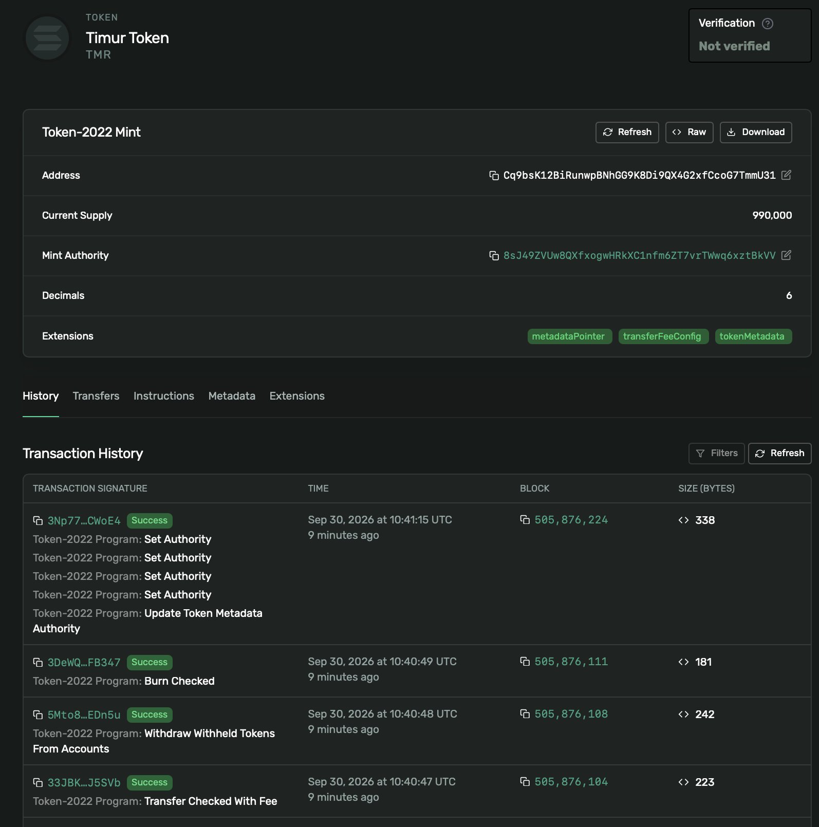Рис. 1. Токен TMR в Solana Explorer: название, символ, supply и расширения Token-2022

Mint-аккаунт изнутри
Mint TMR занимает 523 байта, rent — 0,0033 SOL. Раскладка байт:
Смещение | Байты | Что это
0–81 | 82 байта | Обычный mint, как в старой Token Program: mint authority, supply 00 2c 99 80 e6 00 00 00 = 990 000 000 000 = 990 000 TMR, decimals 06, freeze authority — нет
82–164 | нули | Выравнивание до 165 байт — размера токен-аккаунта. Так mint и токен-аккаунт никогда не спутать по длине
165 | 01 | Тип аккаунта: Mint
166 | 01 00 6c 00 | Расширение 1 — TransferFeeConfig, 108 байт: два права, удержано, комиссия: max 00 ca 9a 3b = 1000 TMR, bps 64 00 = 100
278 | 12 00 40 00 | Расширение 18 — MetadataPointer, 64 байта: право и адрес метаданных — сам mint
346 | 13 00 ad 00 | Расширение 19 — TokenMetadata, 173 байта: название, символ, ссылка, свои поля

Расширения записаны в формате TLV: тип (2 байта), длина (2 байта), данные. Поэтому в одном аккаунте может быть любой набор расширений, и программа находит нужное, перебирая записи. Конец аккаунта — метаданные в Borsh, как строки в профиле на прошлой неделе:
Листинг 4. Метаданные в конце mint-аккаунта (solana account Cq9b…mU31)
01a0: 00 00 54 69 6d 75 72 20 54 6f 6b 65 6e 03 00 00 ..Timur Token...
01b0: 00 54 4d 52 00 00 00 00 02 00 00 00 06 00 00 00 .TMR............
01c0: 63 6f 75 72 73 65 16 00 00 00 53 6f 6c 61 6e 61 course....Solana
01d0: 2c 20 d0 bd d0 b5 d0 b4 d0 b5 d0 bb d1 8f 20 37 , ............ 7
01e0: 06 00 00 00 61 75 74 68 6f 72 1d 00 00 00 d0 9c ....author......
- 0b 00 00 00 «Timur Token» — название, 11 байт;
- 03 00 00 00 «TMR» — символ;
- 00 00 00 00 — ссылка (uri) пустая;
- 02 00 00 00 — два своих поля: «course» и «author» со значениями.

4. Операции через client
Клиент client/token.mjs на @solana/spl-token после создания токена выполняет все основные операции:
Листинг 5. Главное из client/token.mjs
// токен-аккаунт (ATA) получателя: найти или создать
const friendAta = await getOrCreateAssociatedTokenAccount(conn, owner, mint, friend);

// выпуск: только mint authority
await mintTo(conn, owner, mint, ownerAta, owner, 1_000_000n * UNIT, [], ...);

// перевод с комиссией: клиент передаёт ожидаемую комиссию, программа её сверяет
await transferCheckedWithFee(conn, owner, ownerAta, mint, friendAta, owner,
amount, 6, feeFor(amount), [], opts, TOKEN_2022);

// собрать удержанные комиссии с токен-аккаунтов себе
await withdrawWithheldTokensFromAccounts(conn, owner, mint, ownerAta, owner, [],
[ownerAta, friendAta, myAta], ...);

// сжечь
await burnChecked(conn, owner, ownerAta, mint, owner, 10_000n * UNIT, 6, [], ...);

// прочитать метаданные
const meta = await getTokenMetadata(conn, mint, "confirmed", TOKEN_2022);
Листинг 6. Вызов в Devnet (сокращённо)
$ node token.mjs
Создание токена (mint + метаданные) https://explorer.solana.com/tx/2qMrfT2RrfiGKNJa…
Выпуск 1 000 000 TMR https://explorer.solana.com/tx/3zSSJTjiRSNUA4Y2…
Перевод 10 000 → второй (комиссия 100) https://explorer.solana.com/tx/4R5xBBkDF8Tm1hFk…
Перевод 5 000 → основной (комиссия 50) https://explorer.solana.com/tx/4xQKSGjJkFCcn7dh…
Перевод 1 000 ← второй (комиссия 10) https://explorer.solana.com/tx/33JBKkMEDq1w7KLt…
Сбор комиссий https://explorer.solana.com/tx/5Mto8PREGCRGSJiA…
Сжигание 10 000 TMR https://explorer.solana.com/tx/3DeWQnTtvwXfaX3d…

Токен Timur Token (TMR) Cq9bsK12BiRunwpBNhGG9K8Di9QX4G2xfCcoG7TmmU31
программа Token-2022 TokenzQdBNbLqP5VEhdkAS6EPFLC1PHnBqCXEpPxuEb
расширения TransferFeeConfig, MetadataPointer, TokenMetadata
decimals 6
supply 990 000 TMR
комиссия 1%, не больше 1 000 TMR
метаданные course = Solana, неделя 7; author = Медиханов Тимур

Балансы:
владелец 976 150 TMR удержано 0 4fhFBdWgoS61Ldv7VDkbmjD3mJyY5A5kok6aB6MWc82k
второй 8 900 TMR удержано 0 8N1W8CGiaoi9NvokeJ3XLCuTRMsWFwP3ZY4wu6FPHtzZ
основной 4 950 TMR удержано 0 4T8PeCadtyNV5dWFuttBLGSe5P1MsjHCq2YQurF9qjWL
Действие | Транзакция в Solana Explorer
Создание токена | 2qMrfT2RrfiGKNJazgyM7xmd2LfXEuRr9Rx3…
Выпуск 1 000 000 TMR | 3zSSJTjiRSNUA4Y2zb8qZ9iogX4GhkCk3zmj…
Перевод 10 000 TMR второму кошельку | 4R5xBBkDF8Tm1hFkvhPwKtQnLJp6v1SPsAuM…
Перевод 5 000 TMR на основной кошелёк | 4xQKSGjJkFCcn7dhsCTWPjssxmcgUjp8Cv3H…
Обратный перевод 1 000 TMR | 33JBKkMEDq1w7KLtdy7dBkZyjHA4VP3amzKX…
Сбор комиссий 160 TMR | 5Mto8PREGCRGSJiAsDBQ6ZSWFk68TEXFV47C…
Сжигание 10 000 TMR | 3DeWQnTtvwXfaX3dXzXdtwdFiYRt2uNsf1H7…
Передача прав на основной кошелёк | 3Np77EKUWXYPr3xBo7UP2yZB1J7bEnhHbXck…

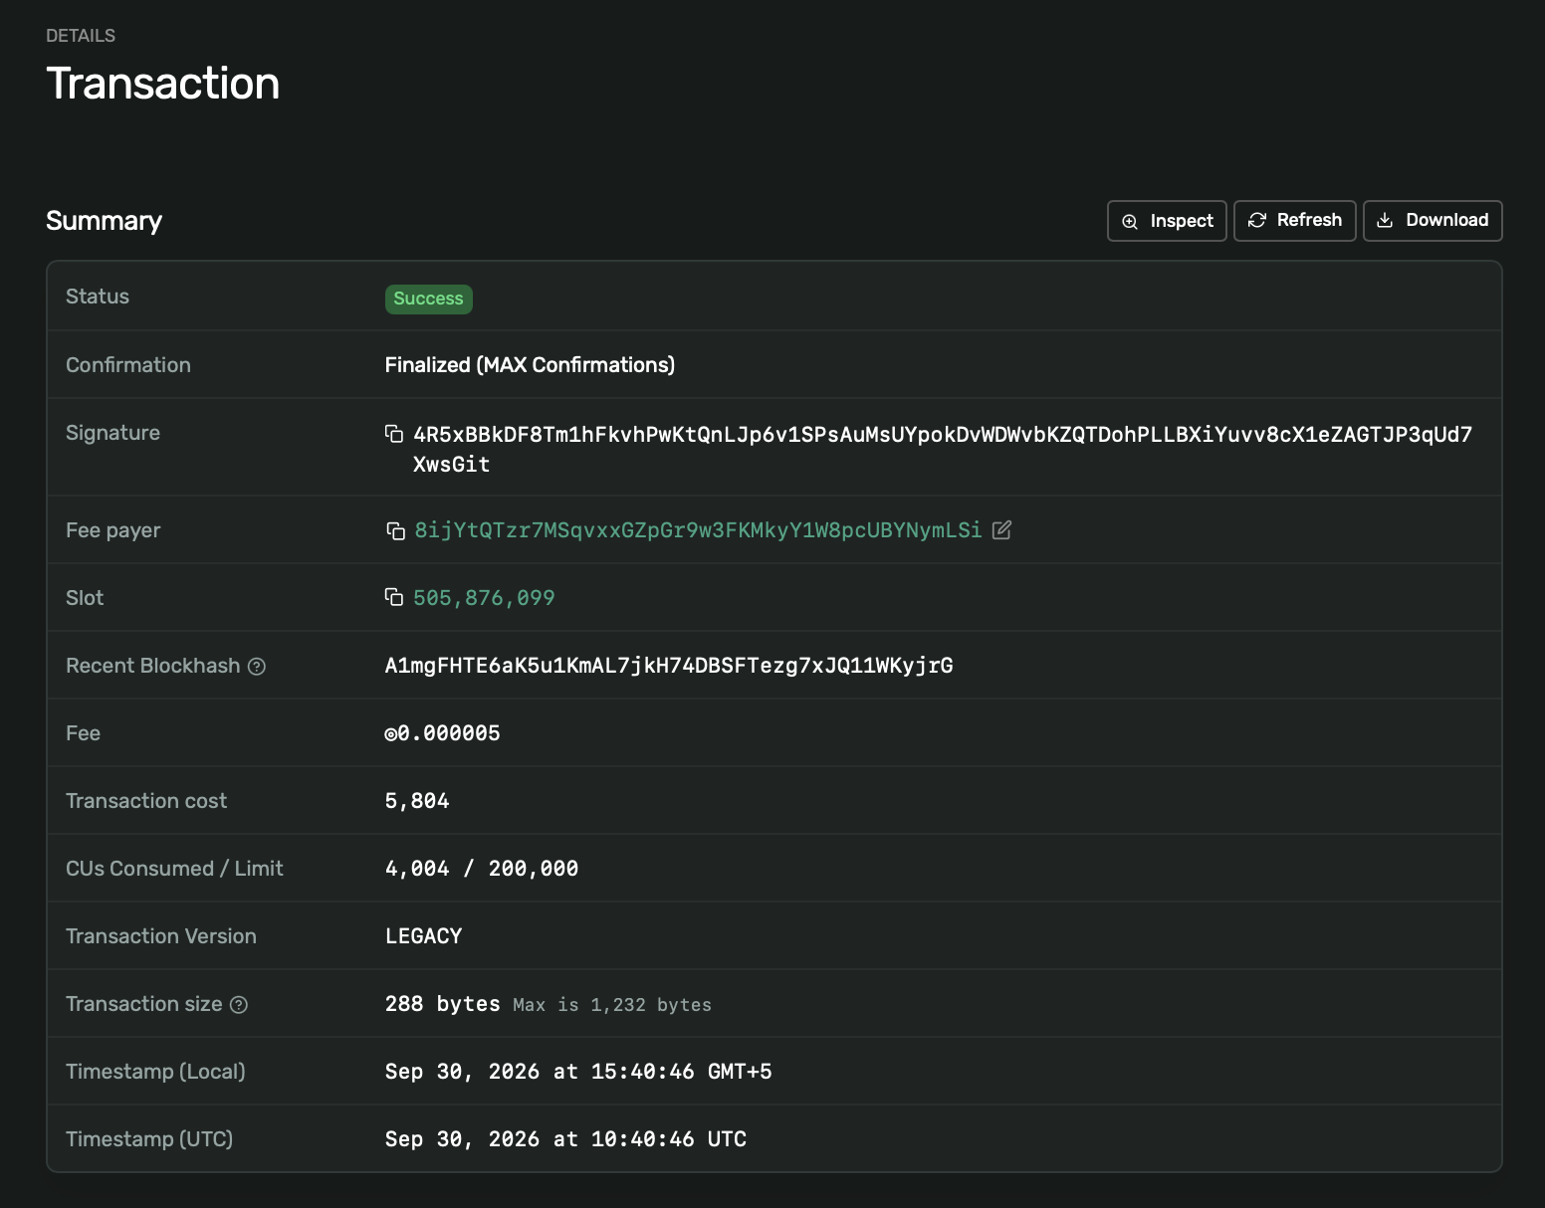Рис. 2. Перевод 10 000 TMR второму кошельку: получатель получил 9 900, 100 TMR удержано как комиссия

Как работает комиссия за перевод
Комиссия не уходит сразу владельцу токена. При переводе получатель получает сумму за вычетом комиссии, а сама комиссия остаётся «замороженной» в его же токен-аккаунте — в поле withheld расширения TransferFeeAmount. Тратить эти токены получатель не может. Забрать их может только владелец права WithheldWithdraw — инструкцией WithdrawWithheldTokensFromAccounts. Так программе не нужно при каждом переводе менять третий аккаунт, и переводы разных пользователей не мешают друг другу.
Ещё одна деталь: в transferCheckedWithFee клиент сам указывает, какую комиссию ожидает. Если владелец токена успел поменять комиссию, перевод не пройдёт — пользователь не заплатит больше, чем видел.
Кошелёк | Расчёт | Итого
Владелец | 1 000 000 − 10 000 − 5 000 + 990 (обратный перевод минус комиссия) + 160 (комиссии) − 10 000 (сожжено) | 976 150
Второй | 10 000 − 100 (комиссия) − 1 000 (обратный перевод) | 8 900
Основной | 5 000 − 50 (комиссия) | 4 950
Все вместе | Равно supply: 1 000 000 − 10 000 сожжённых | 990 000

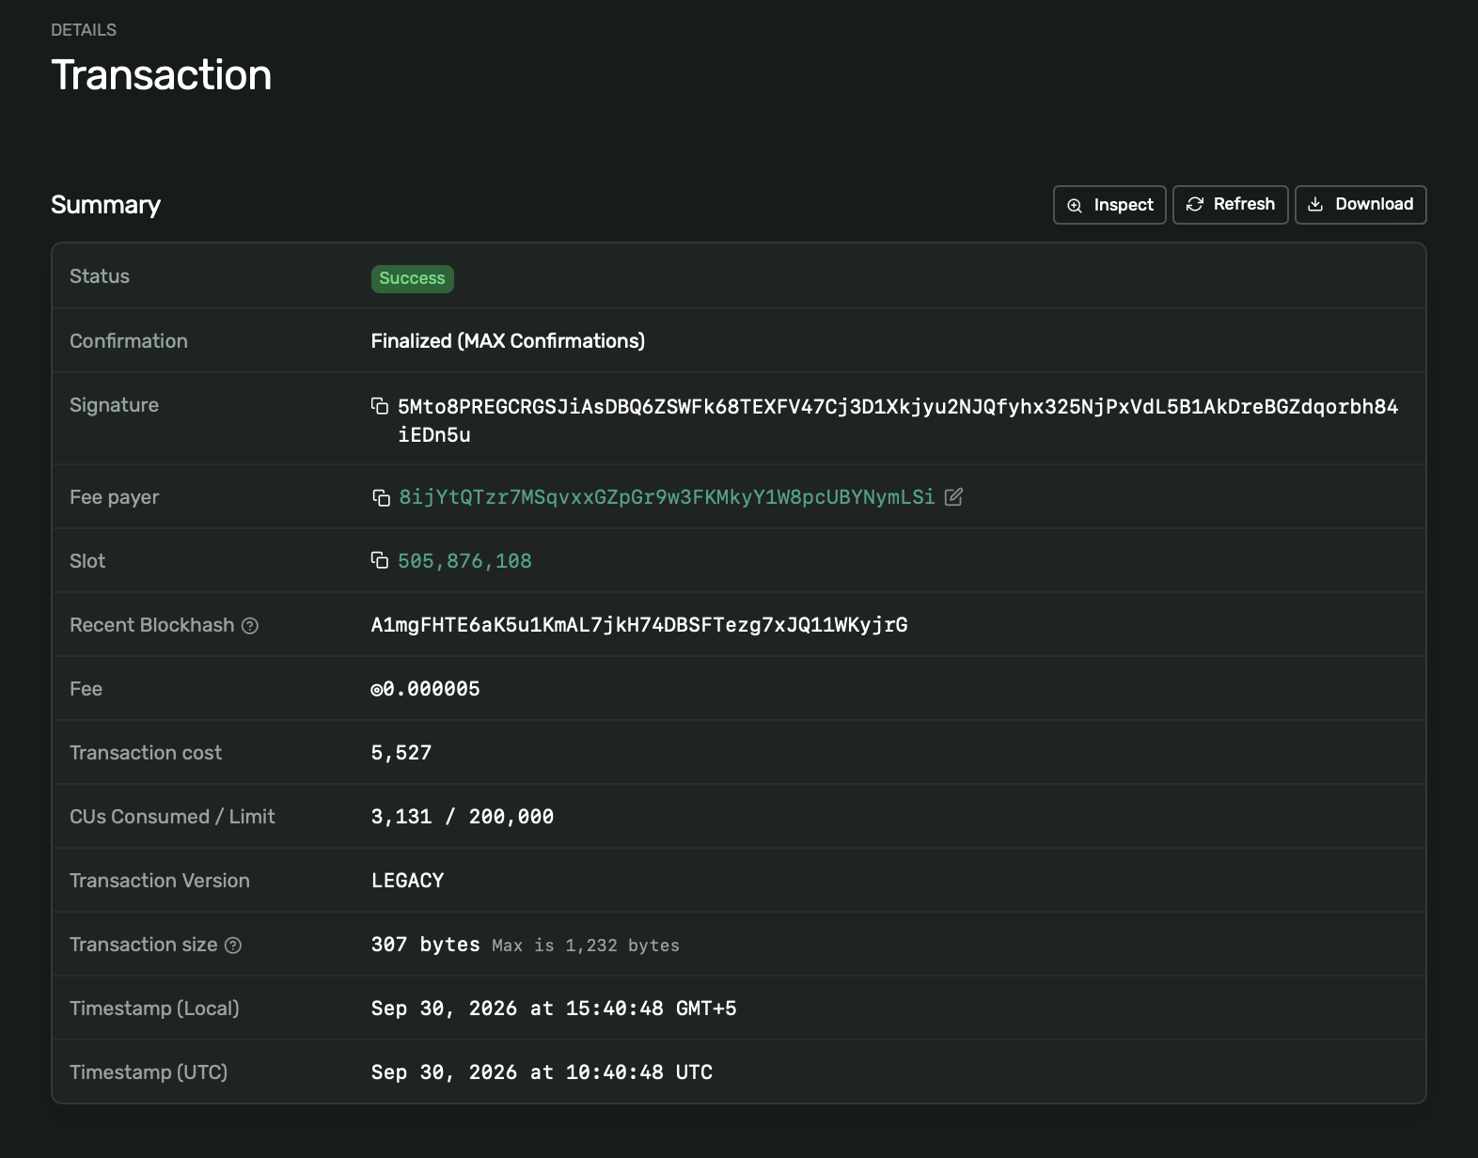Рис. 3. Сбор комиссий: 160 TMR с трёх токен-аккаунтов вернулись владельцу
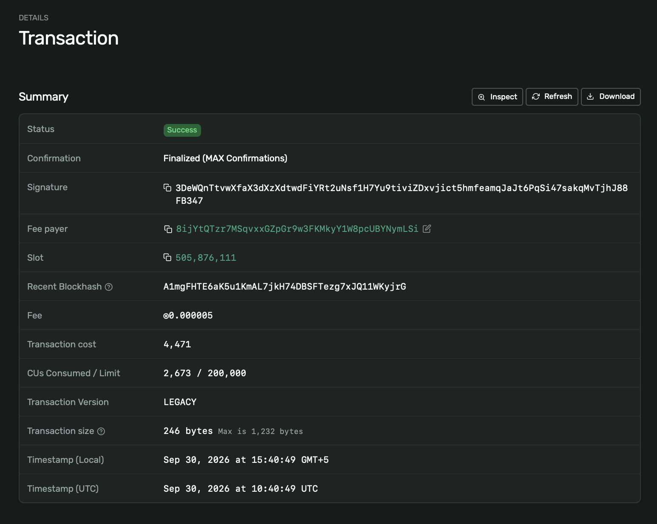Рис. 4. Сжигание 10 000 TMR: supply уменьшился до 990 000

Передача прав
В конце я передал все права на токен своему основному кошельку одной транзакцией из пяти инструкций: выпуск (MintTokens), настройка комиссии (TransferFeeConfig), сбор комиссий (WithheldWithdraw), указатель на метаданные (MetadataPointer) и изменение метаданных (update authority). Теперь выпустить новые TMR, поменять комиссию или название может только мой кошелёк.
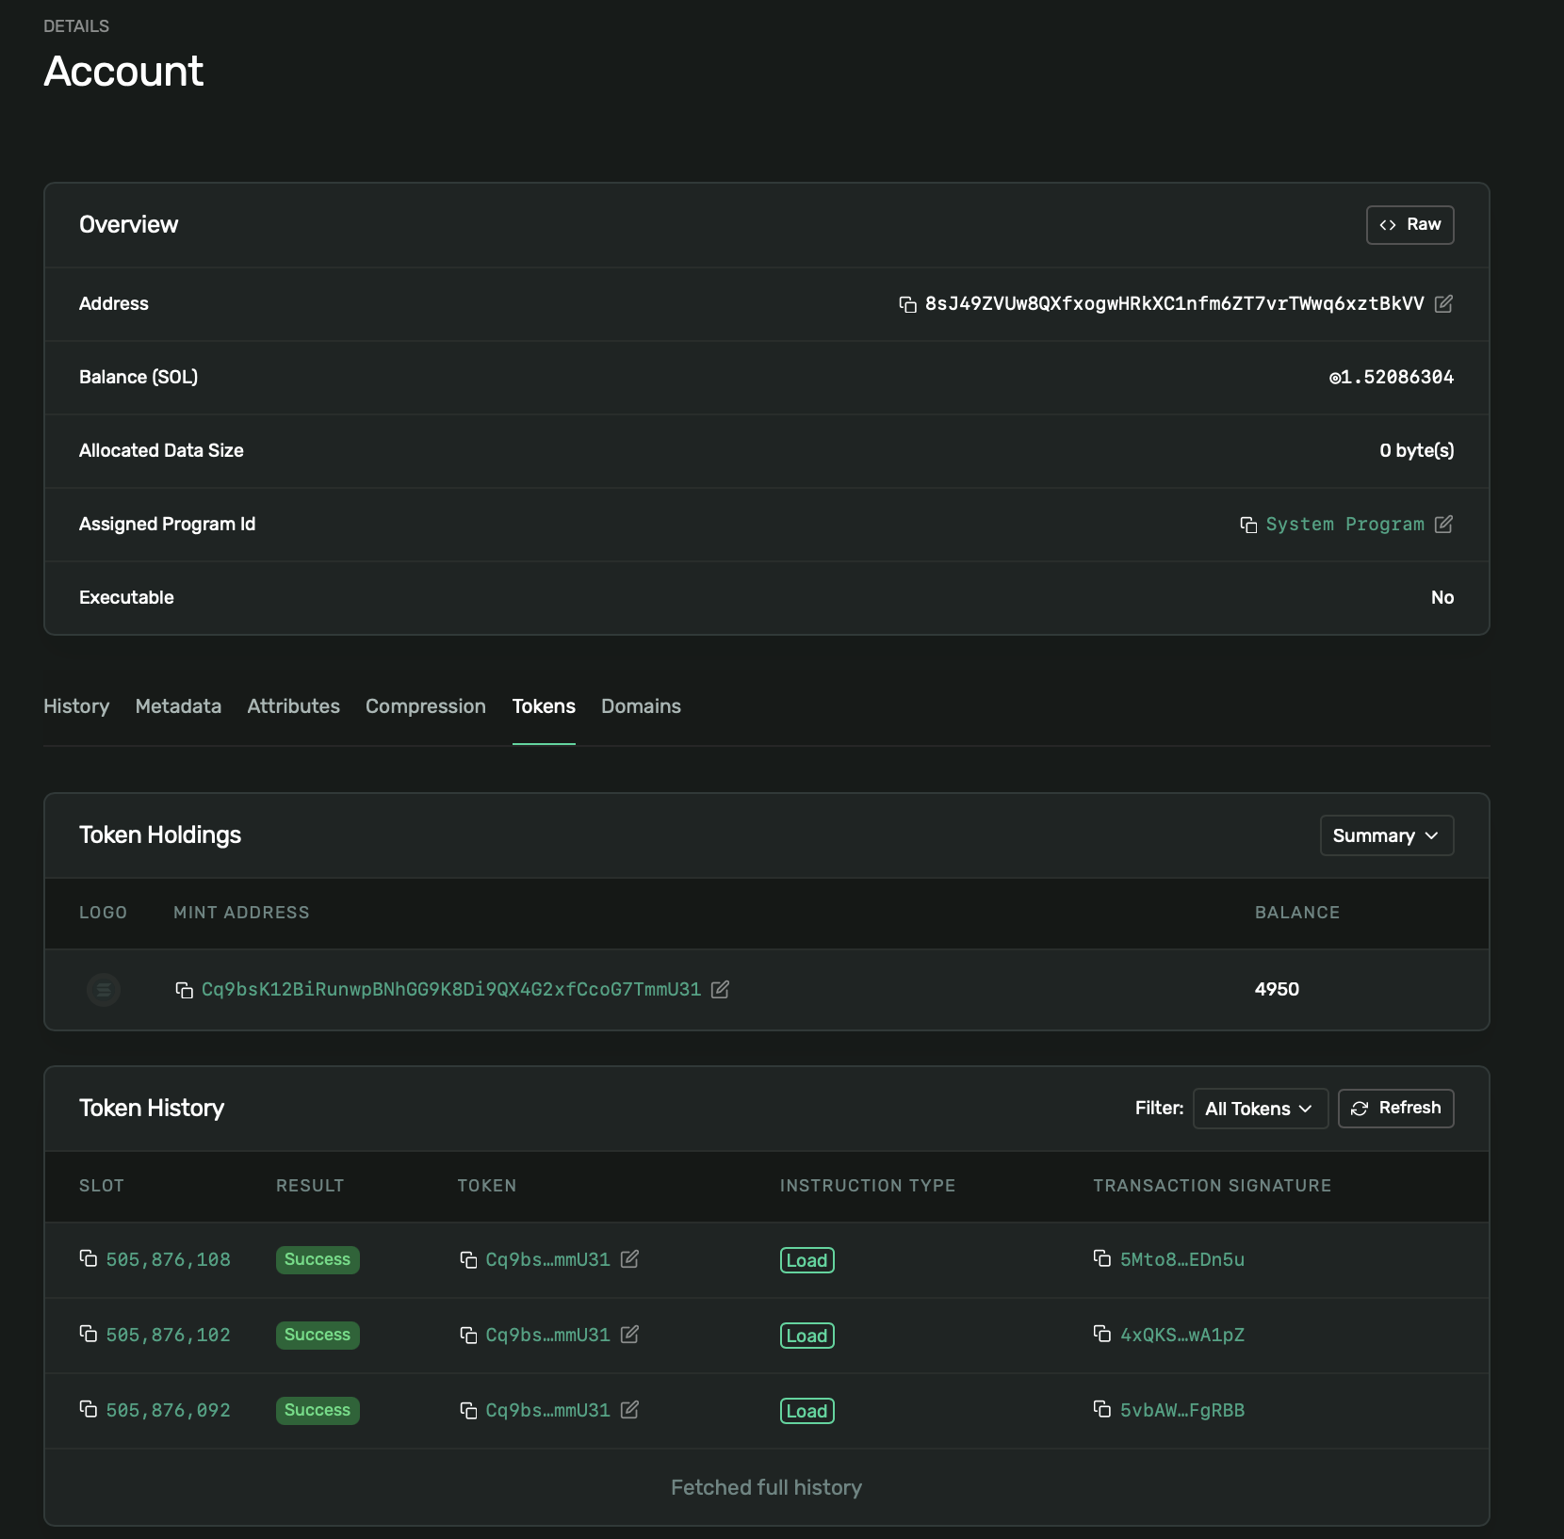Рис. 5. Мой основной кошелёк в Explorer, вкладка Tokens: 4 950 TMR

5. Выводы
Выпустил токен Timur Token (TMR) на Token-2022 в Devnet — Cq9bsK12BiRunwpBNhGG9K8Di9QX4G2xfCcoG7TmmU31 — и прошёл через клиент весь его жизненный цикл: создание с метаданными, выпуск, переводы с комиссией, сбор комиссий, сжигание и передачу прав.
Главное: токен в Solana — это не программа, а данные. Все токены обслуживает одна и та же системная программа, а конкретный токен — это mint-аккаунт с его параметрами и токен-аккаунты с балансами. Поэтому выпустить токен можно без единой строчки кода на Rust и почти бесплатно: вся работа обошлась примерно в 0,008 SOL.
Прошлые недели здесь сошлись вместе. Токен-аккаунт — это PDA, как профиль. Метаданные — строки в Borsh, как в профиле. Права на токен устроены так же, как upgrade authority программы. А расширения Token-2022 показали новый приём: данные разных возможностей складываются в один аккаунт в формате TLV, и набор возможностей выбирается при создании токена.
Исходный код лежит в папке token. Запуск: cd client && npm install && node token.mjs.

